Крым, г. Мердвен-Кая. Маршрут по юго-восточной стене и южному гребню — «Пасхальная» (2А к.с.)
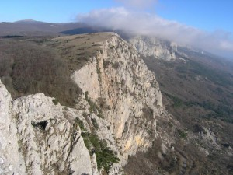Заглянул как-то Ситник М.А. в новый гайдбук по Крымским Горам, который ему принёс Лавриненко А. и, ужаснулся- «А двоек «А» то, у нас, раз-два и обчёлся. Непорядок! Надо как-то исправлять положение.» Вот тут-то я и «подкатил» со своим проектом, была-не была. Давно у меня руки чесались пройтись по гребню, обнаруженному при фотосъёмке района, но не знал с какого бока подойти. Показал я его Михал Санычу, посмотрел ОН на это безобразие, и сказал: «А попробуй вот так», и мы попробовали. Получилось вроде хорошо. Из всего разнообразия снаряжения мы с собой не брали на восхождение: лесенки-крюконоги, платформу, жюмары, верёвки для перил. Пришлось нам обойтись комплектом закладных элементов «мелких и средних» размеров и несколькими крючьями, которые мы оставили на маршруте. Вот такой «лёгкий стиль» у нас получился. И пятого числа мая месяца, с Божьей помощью, пошли на штурм, то-биш: первопроход. Мы: это Влад Бровко и Макс Каширский. Вот что из этого получилось.
Маршрут на Мердвен-Кая. По юго-восточной стене и южному гребню – «Пасхальная», 2А к.с.
V+; 300 м; 8 участков; 4-6 часов
Идея: Бровко Влад, доработка: Ситник М.А., Каширский Макс
Первопроход: Каширский Макс, Бровко Влад.
Пройден: 05.05.2013г.
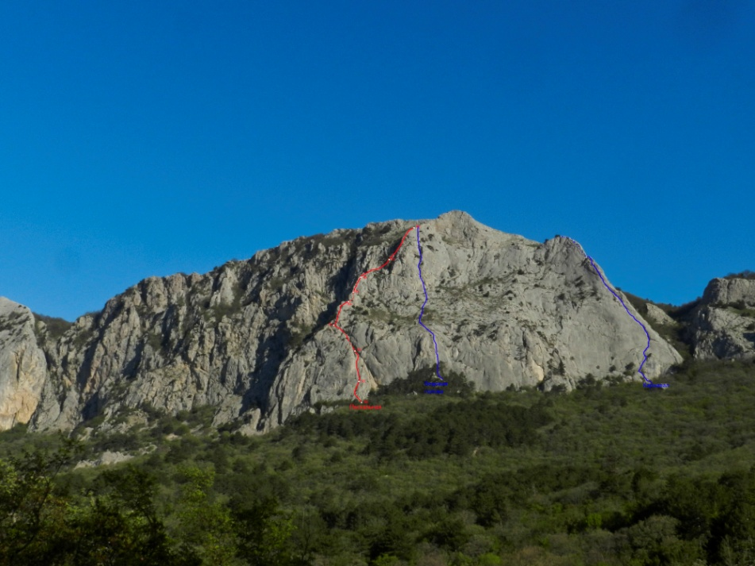
Маршрут на Мердвен-Кая. По юго-восточной стене и южному гребню – «Пасхальная – 2А к.с.»
Фото в большом разрешении
Подход под маршрут: От тропы на перевал «Шайтан-Мердвен» идти в сторону Севастополя 5-7 минут до нарисованной на асфальте цифры «500». Вправо, под стену, уходит тропа. По ней идти пару минут и выйти на наклонные полочки. Ориентир- можжевеловый куст растущий на этих полках. От него начинается маршрут. Начало маршрута проходит по старой скалолазной, кем-то оборудованной под верхнюю страховку- в виде шлямбура с кольцом, трассе.
ОПИСАНИЕ МАРШРУТА:
R0-R1: От можжевельника двигаться влево-вверх (по диагонали) до внутреннего угла- 10 м. и по нему вверх до козырька, перекрывающего этот угол. Под ним пункт- шлямбур+своё. 30 м.( IV+)
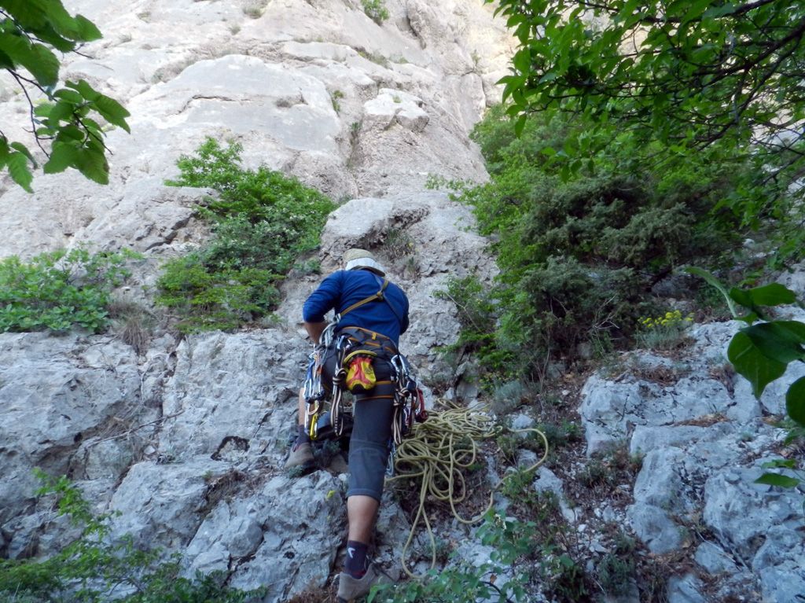
Участок R0-R1

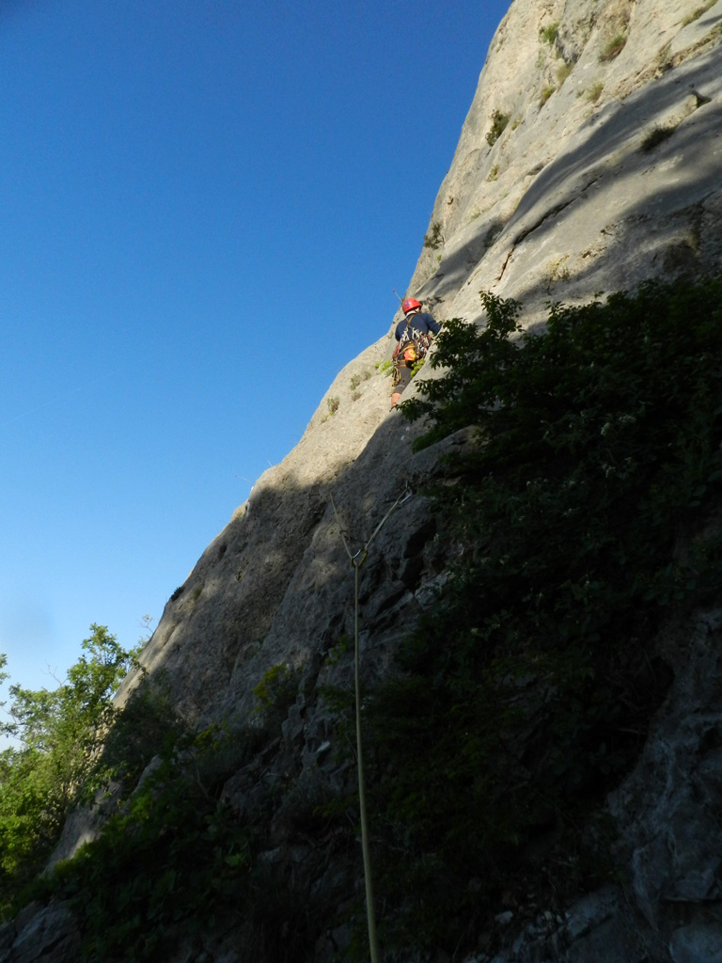
Участок R0-R1
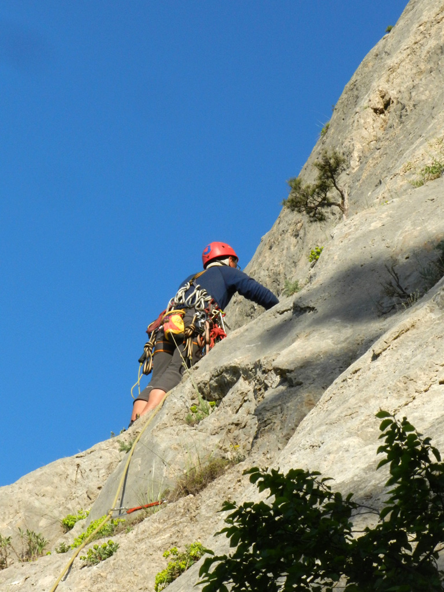
Участок R0-R1
R1-R2: От пункта двигаться, через козырёк, влево-вверх по внутреннему углу- 20м., далее вверх-вправо – 5м., до шлямбура с кольцом и двух клиньев, после них прямо-вверх-5м. и войти в наклонный кулуарчик, переходящий в наклонную расщелину, по нему влево-вверх – 5м до дерева. Пункт на нём. 35 м. (IV+ 20м. ; V 5м. ; V+ 5м. ; III+ 5м)
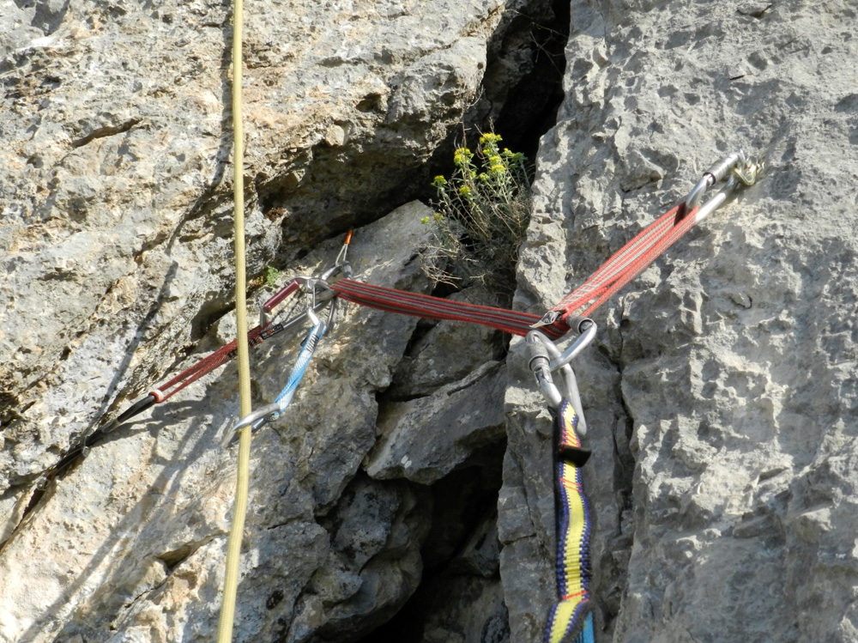
Станция R1
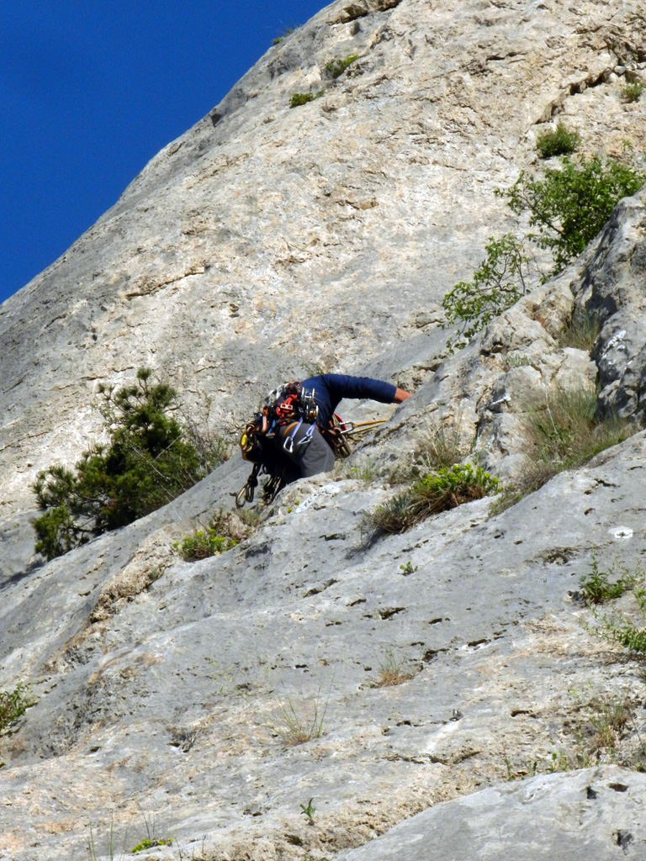
Участок R1-R2
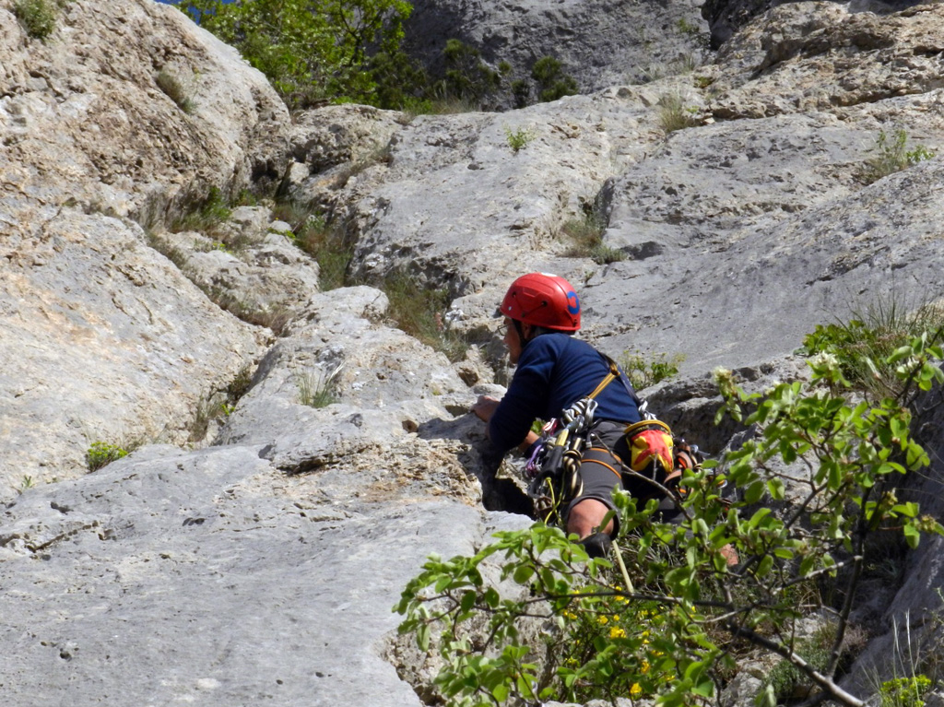
Участок R1-R2
R2-R3: По наклонной расщелине влево-вверх до выхода на гребень. На гребне большая сосна, на ней пункт. 50 м. ( н/к)
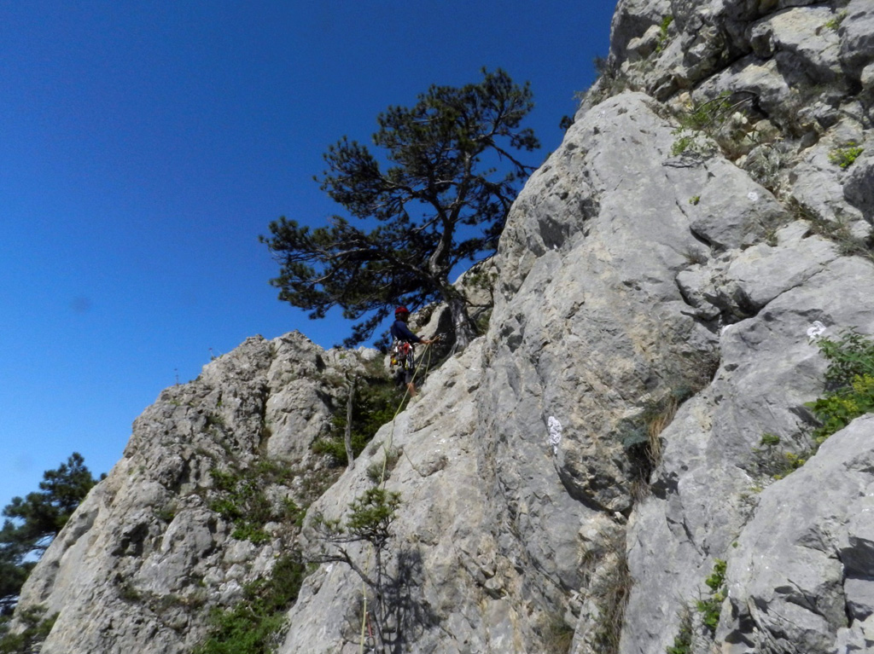
Участок R2-R3
R3-R4: От сосны вверх, мимо сосенки, через внутренний угол, выйти на гребень, и по нему идти до пункта. Пункт на выполаживании гребня, за можжевеловым деревом, под стеночкой. На пункте забит крюк. 45м. (III-5м.; I-30м.; н/к-10 м)
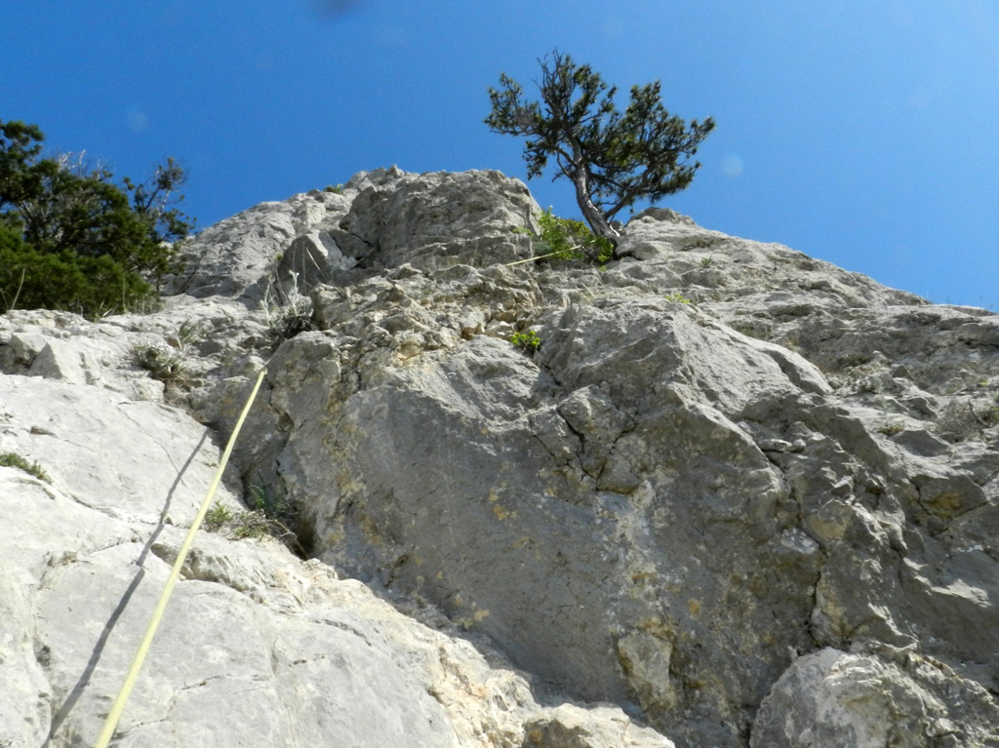
Участок R3-R4
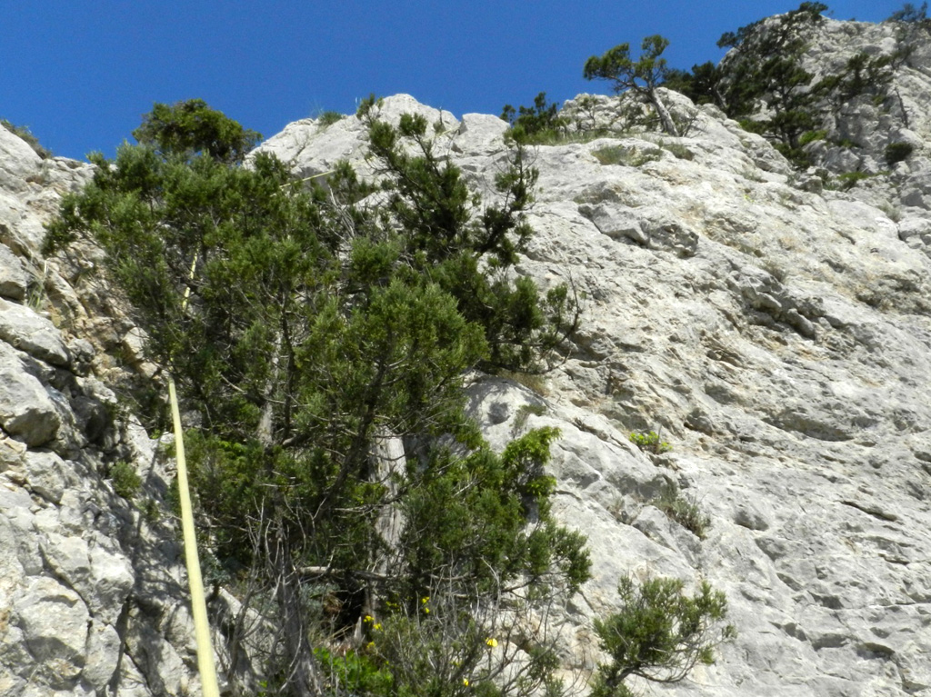
Участок R3-R4
R4-R5: От пункта влево-траверсом, обходя стеночку, по полочкам идти до можжевельника и от него вверх, на гребень. Пункт организовывается на пологом участке гребня петлёй за выступ. 15м. ( I-10м.; II- 5м.; н/к-5м)
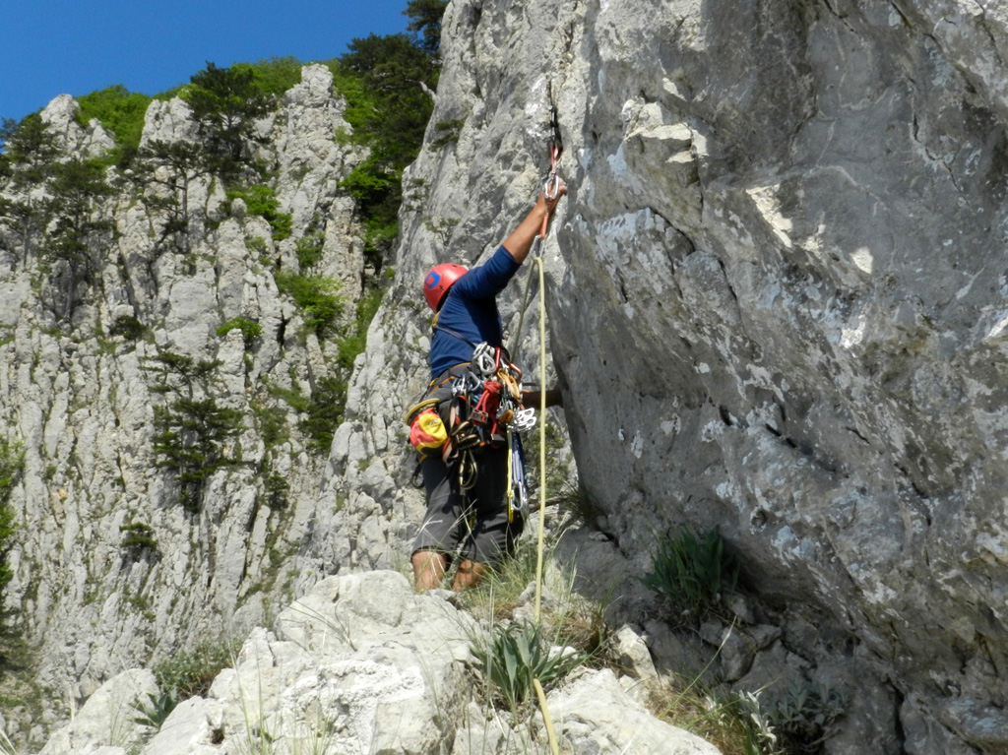
Участок R4-R5

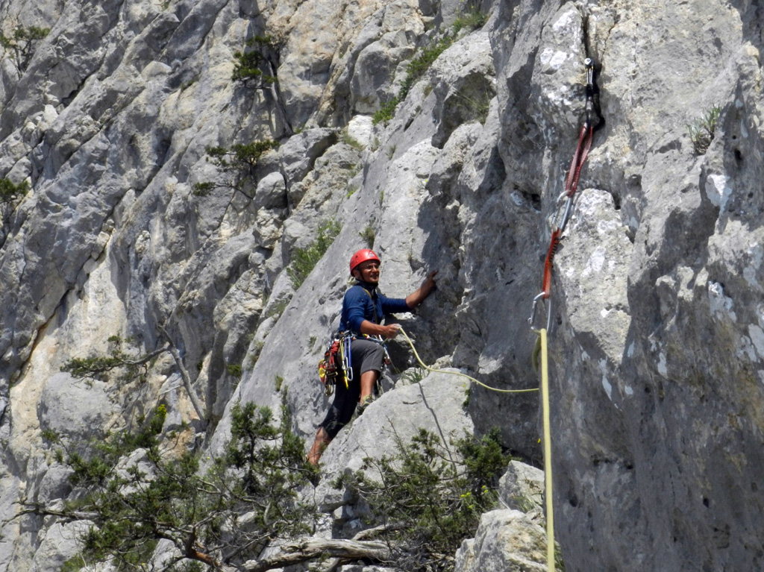
Участок R4-R5
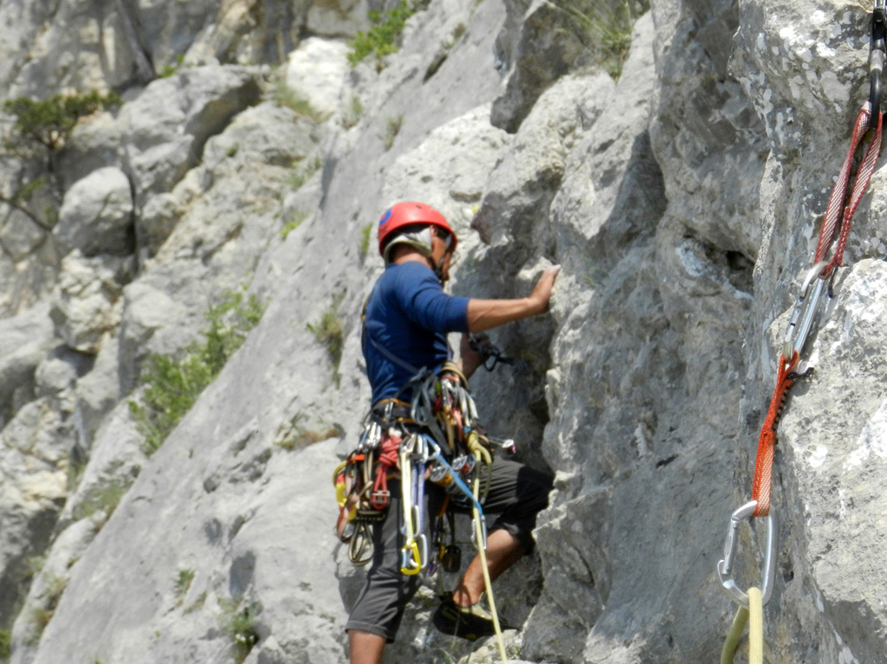
Участок R4-R5
R5-R6: От пункта двигаться прямо-вверх во внутренний угол, выйти на полочку. С неё прямо вверх по внутреннему углу, до расщелины, перед выходом на гребень. Через неё выйти на гребень и по нему идти до пункта страховки, который находится под следующей стенкой. 25м. (IV-3м.; V-10м.; н/к-12 м)
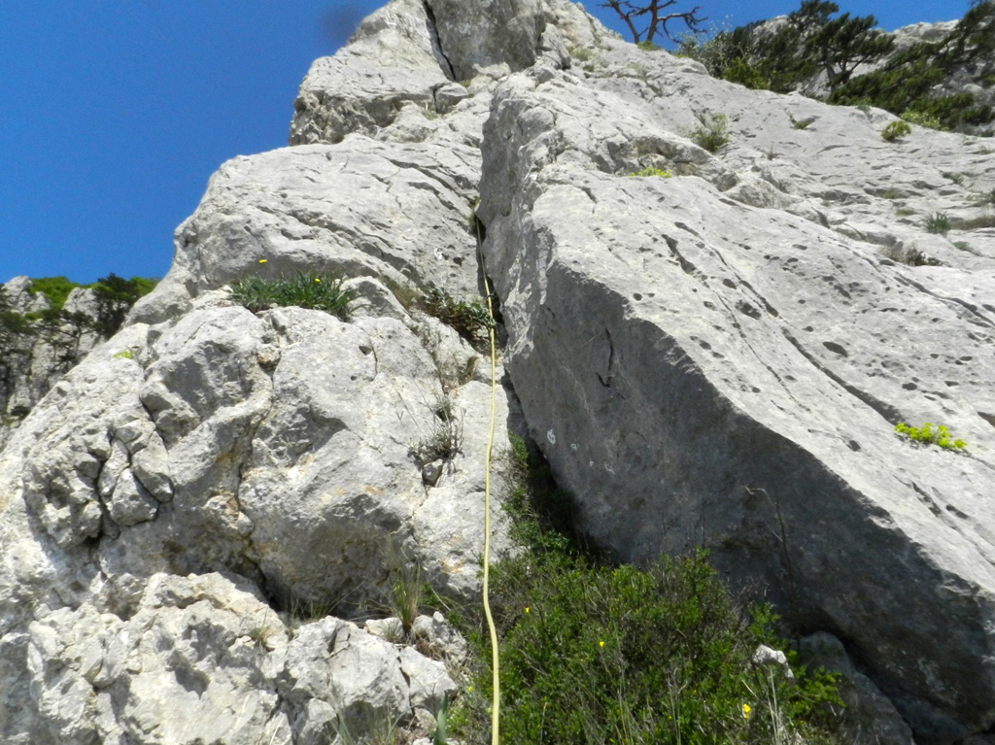
Участок R5-R6
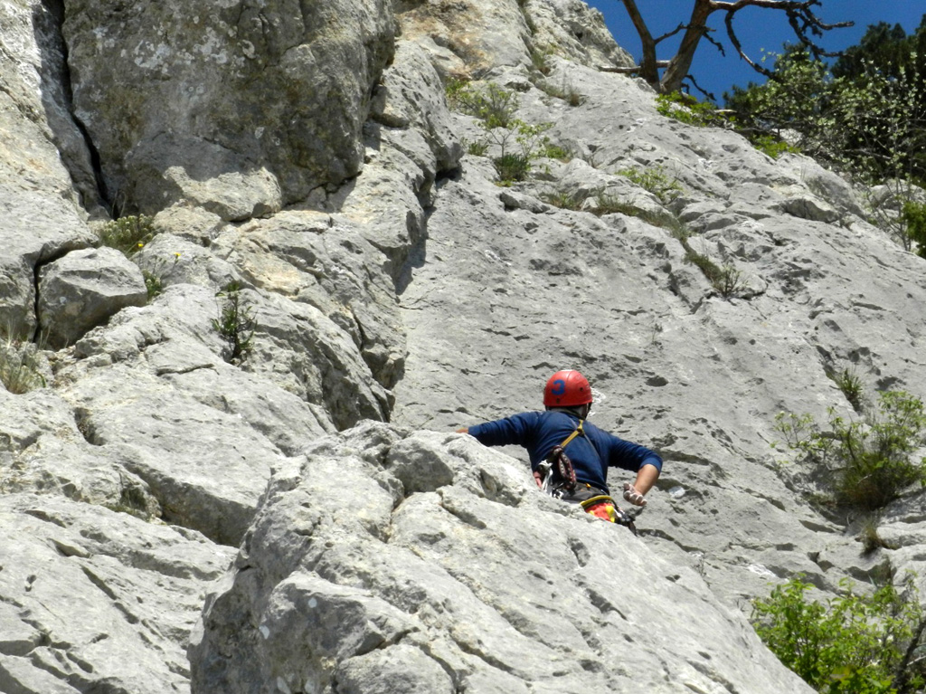
Участок R5-R6
R6-R7: От пункта подойти, по гребню, под стену с внутренним углом, и через него выйти на гребень. Далее по гребню до сосны. Пункт на сосне. 45 м. (I-5м.; IV+ -3м.; н/к-37 м)
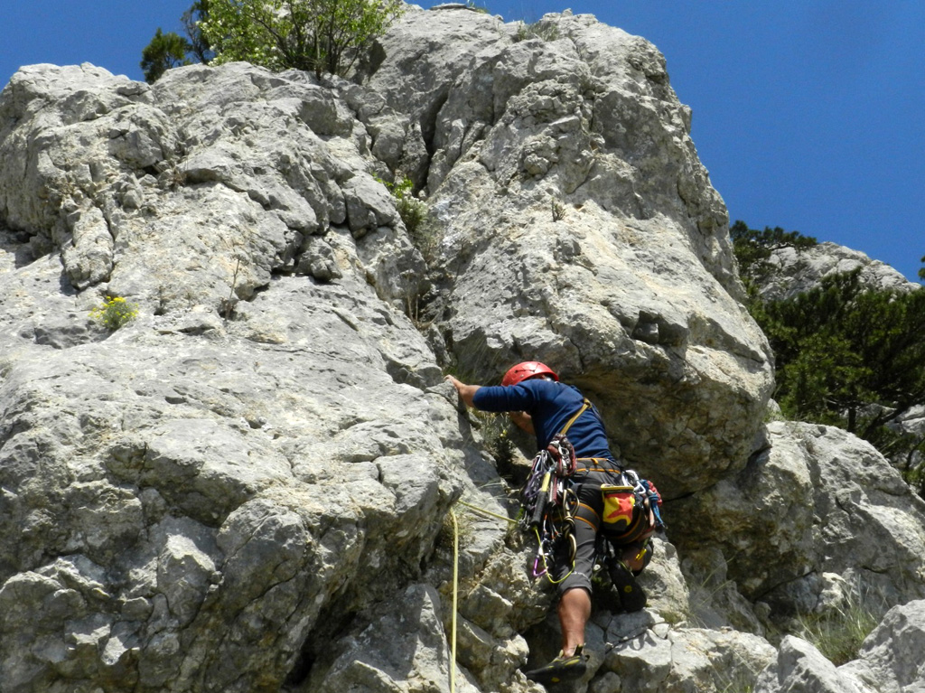
Участок R6-R7
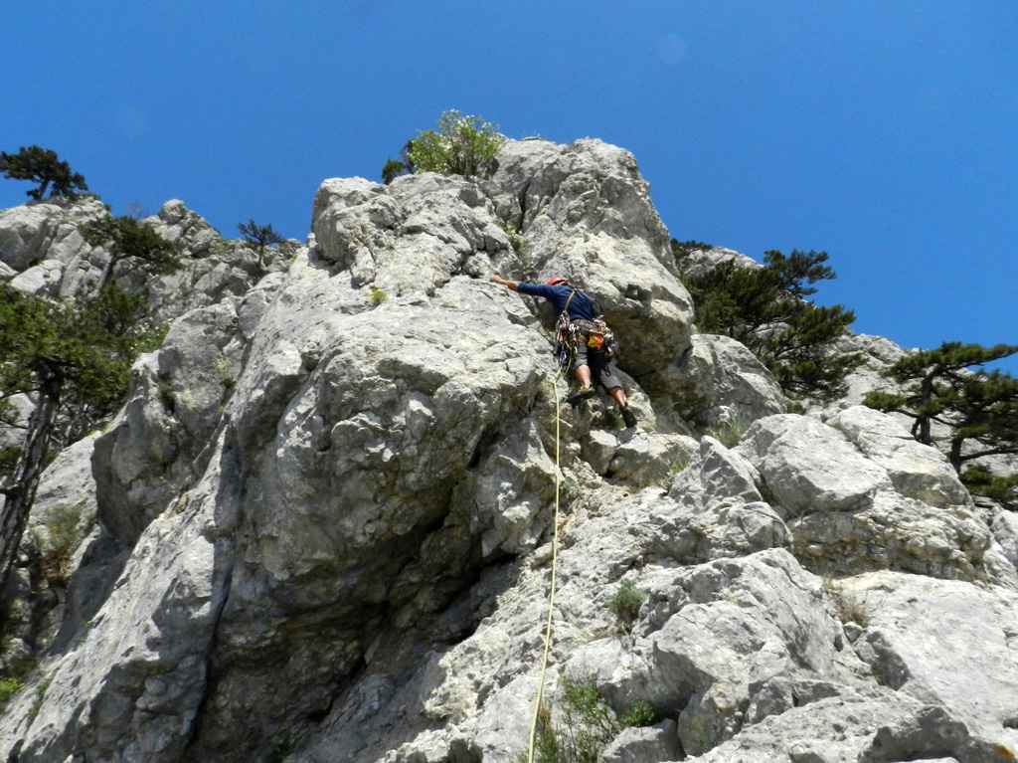
Участок R6-R7
R7-R8: От сосны прямо-вверх по внутреннему углу, подойти к небольшой сосенке, и от неё далее на выполаживание. Выйти на вершину гребня к можжевельнику. На нём пункт. 50м. (II 15м.; I 5м.; н/к 30 м)
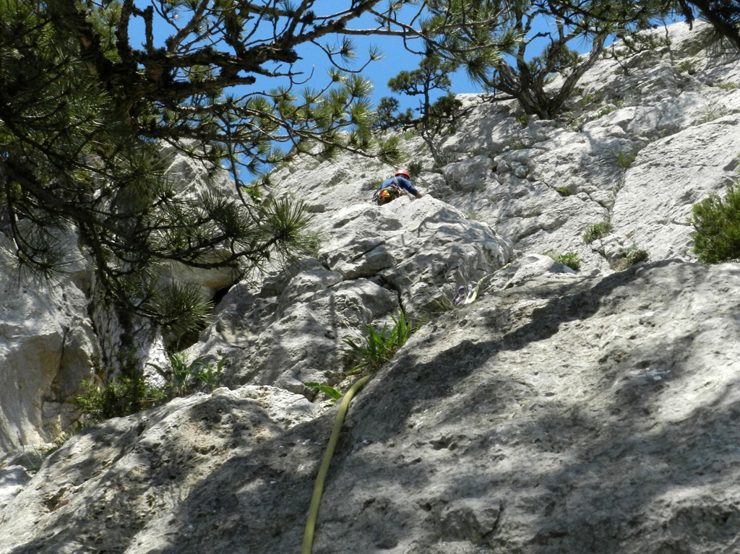
Участок R7-R8
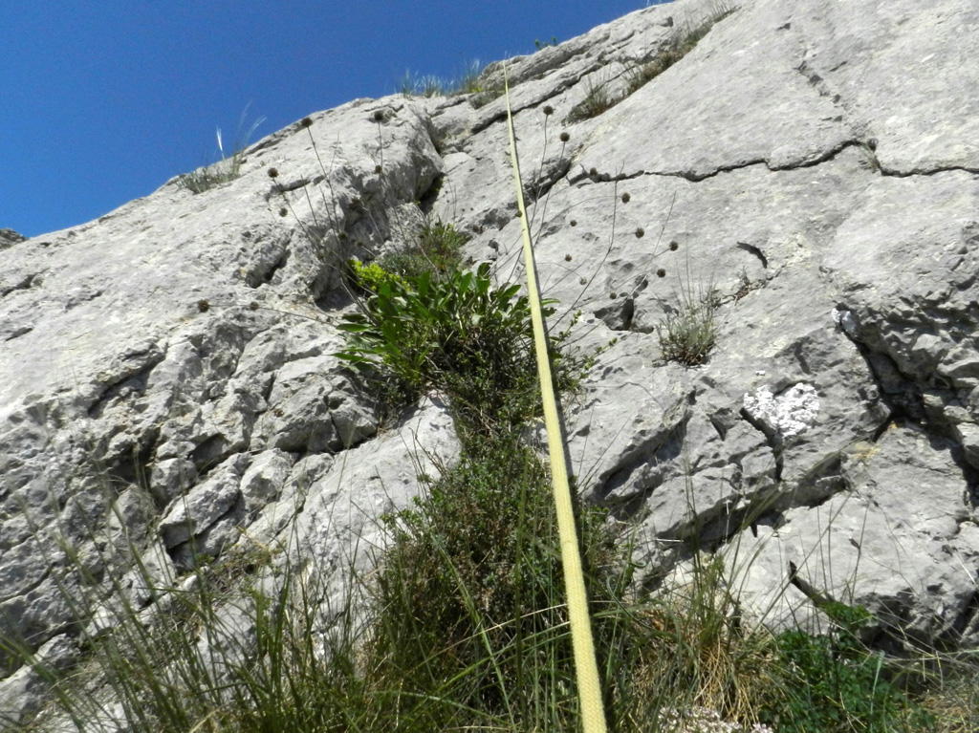
Участок R7-R8
Выход на вершину осуществляется слева от разрушенного гребня, по простому рельефу и полям.
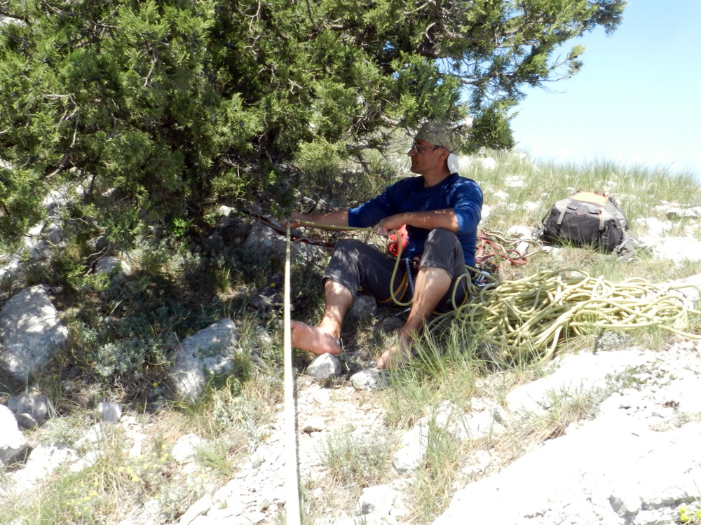
Макс Каширский на страховке
Спуск с вершины происходит по тропе через перевал «Шайтан – Мердвен»
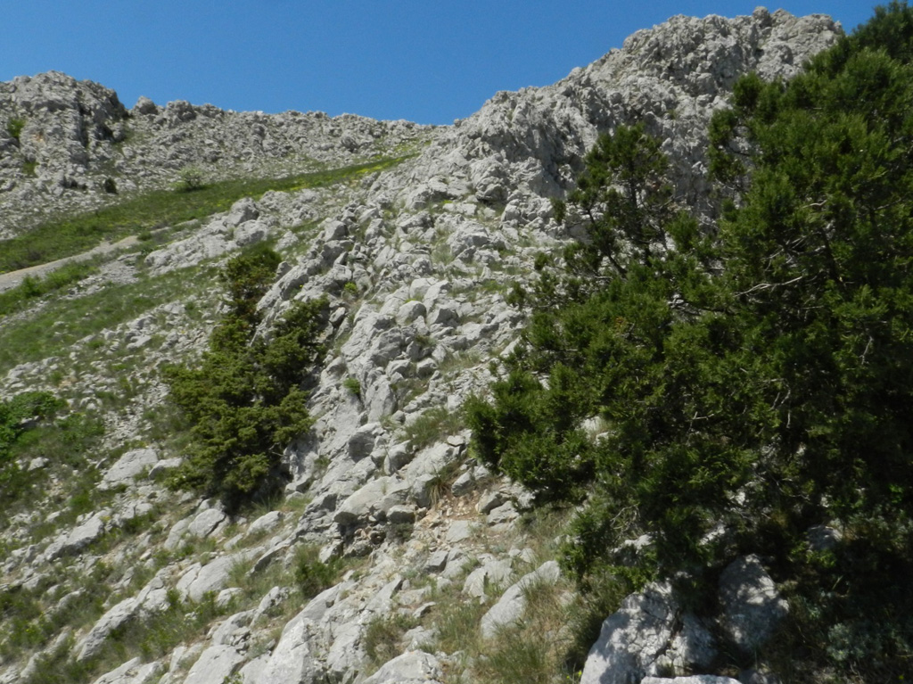
Спуск с вершины происходит по тропе через перевал «Шайтан – Мердвен»
Автор описания: Владислав Бровко
Материал предоставлен для: Проект ALP

